Zapraszamy na

IX Międzynarodowe Targi Urządzeń Rozrywkowych

oraz Salon Vendingu


14 – 16 października 2010

CENTRUM EXPO XXI WARSZAWA

SUREXPO to już dziewiąta edycja jedynych w Polsce targów branży rozrywkowej. Poprzednie lata gromadziły średnio 130 wystawców z całego świata i blisko 8 tys. odwiedzających. W tym roku zaprezentujemy automaty sprzedażowe, edukacyjne, zabawki, a także siłomierze, kopacze, bujaki, symulatory i wiele innych. Ponadto pokazy tricków bilardowych Mistrza Świata Bogdana Wołkowskiego oraz promocja najnowszej książki Marka Czarkowskiego. Nie można przegapić tego wydarzenia!

Nazwa Imprezy: IX Międzynarodowy Salon Urządzeń Rozrywkowych oraz Salon Vendingu „SUREXPO 2010”
Data Imprezy: 14 – 16 października 2010 r.
Miejsce: Centrum EXPO XXI, ul. Prądzyńskiego 12/14, 01-222 Warszawa
Organizator: Agencja WIGOR, ul. Sokolnicza 34-38, 53-660 Wrocław,
tel. 71 342-62-71, 359-08-51
e-mail: office@wigor-targi.com,
www.wigor-targi.com

GODZINY OTWARCIA:
czwartek (14.10) - 10:00 – 18:00
piątek (15.10) - 10:00 – 18:00
sobota (16.10) - 10:00 – 16:00

WSTĘP:
czwartek (14.10) - Karta Wstępu (ważna 3 dni) – 35 zł
piątek (15.10) - Karta Wstępu – 25 zł
sobota (16.10) - Karta Wstępu – 15 zł

Jak wygląda historia rozwoju targów SUREXPO?

Nasi patroni to:
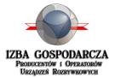
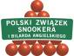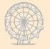

W jakich mediach branżowych znajdziesz reklamę SUREXPO?

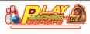

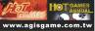
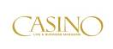




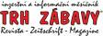

Jak wyglądały targi SUREXPO w poprzednich latach?
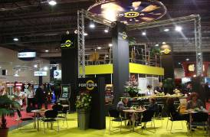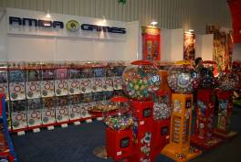

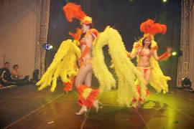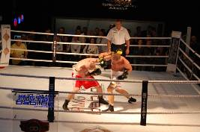

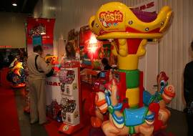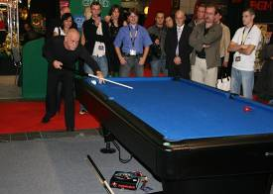

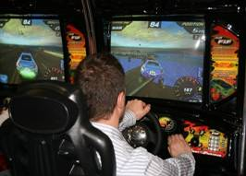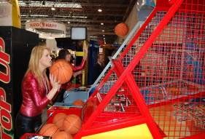

PROGRAM TARGÓW SUREXPO 2010

ATRAKCJE:
- Pokazy oraz nauka trików bilardowych w wykonaniu ośmiokrotnego Mistrza Świata
Bogdana Wołkowskiego
- Promocja i sprzedaż najnowszej książki Marka Czarkowskiego

Czwartek (14 października)
12:00 Uroczyste otwarcie Targów
(stoisko Izby Gospodarczej Producentów i Operatorów Urządzeń Rozrywkowych)

12.30 Działania Izby Gospodarczej Producentów i Operatorów Urządzeń
Rozrywkowych na forum Komisji Europejskiej - referat Oktawii Budnik

13.00 - 15.00 Walne Zgromadzenie sprawozdawczo - wyborcze IGPiOUR
(sala konferencyjna A)

13:00 Pokazy oraz nauka trików bilardowych w wykonaniu Bogdana Wołkowskiego
(stoisko firmy WIK)

14:00 Pokazy oraz nauka trików bilardowych w wykonaniu Bogdana Wołkowskiego
(stoisko firmy WIK)

15.00 - 17.00 Ustawa o grach hazardowych - rok po uchwaleniu. Co dalej?
- panel dyskusyjny z udziałem dziennikarzy i ekspertów rynku gier w Polsce

15:00 Pokazy oraz nauka trików bilardowych w wykonaniu Bogdana Wołkowskiego
(stoisko firmy WIK)

Piątek (15 października)
12:00 Pokazy oraz nauka trików bilardowych w wykonaniu Bogdana Wołkowskiego
(stoisko firmy WIK)

13:00 Seminarium „Bezpieczeństwo Sal i Placów Zabaw”

13:00 Pokazy oraz nauka trików bilardowych w wykonaniu Bogdana Wołkowskiego
(stoisko firmy WIK)

14:50 Zebranie założycielskie Stowarzyszenia właścicieli Sal i Placów Zabaw

15:00 Walne Zebranie Stowarzyszenia Rzeczoznawców Technicznych Urządzeń
Rozrywkowych (sala konferencyjna A)

15:00 Pokazy oraz nauka trików bilardowych w wykonaniu Bogdana Wołkowskiego
(stoisko firmy WIK)

16:00 Uroczyste rozdanie statuetek na spotkaniu branżowym

Sobota (16 października)
12:00 Pokazy oraz nauka trików bilardowych w wykonaniu Bogdana Wołkowskiego
(stoisko firmy WIK)

13:00 Pokazy oraz nauka trików bilardowych w wykonaniu Bogdana Wołkowskiego
(stoisko firmy WIK)

14:00 Pokazy oraz nauka trików bilardowych w wykonaniu Bogdana Wołkowskiego (stoisko firmy WIK)

Serdecznie zapraszamy!!

***

